## **6.4钢结构施工方案**

6.4.1、结构概况

本工程钢结构地上4层，建筑高度16.8m，为钢框架形式。钢柱截面为HW400×400×13×21，单根钢柱重量为3.486t，主要柱距为9.6m和8.4m，材质Q345B，共计38根。钢梁截面为GL1：H600×240×10×16、GL2：H600×200×10×14、GL3：H400×200×10×12、GL4：H600×240×14×20、GL5：H500×200×10×12、GL6：H300×200×8×12，单根钢梁重量为0.1t～1.15t，材质Q345B，节点形式主要为栓焊组合形式。

钢结构平面布置图如下：

|  |
| --- |
|  |
| -0.050m短柱平面布置图 |
|  |
| 4.310m结构平面布置图 |

锚栓形式如下：

|  |  |
| --- | --- |
|  |  |
| M24锚栓详图 | M42锚栓详图 |

柱脚节点形式如下：

|  |
| --- |
|  |
| 柱脚节点详图 |

6.4.2、钢材

除注明外钢梁钢柱其余均采用Q345B（16Mn）钢，其物理性能和化学性能应符合《GB/T1591》低合金结构钢。

（1）钢材的屈服强度实测值与抗拉强度实测值的比值不应大于0.85。

（2）钢材应有明显的屈服台阶，且伸长率不应小于20%。

（3）钢材应具有良好的可焊性和合格的冲击韧性。

承重结构采用的钢材应具有挤拉强度、伸长率、屈服点、冷弯和常温冲击韧性试验（V型缺口）五项要求的合格保证，所有构件钢材须保证硫、磷的极限含量，对焊接构件钢材尚应具有碳的极限含量的合格保证。

（一）、高强螺栓、锚栓、栓钉

高强螺栓、螺母和垫圈采用《优质碳素结构钢技术条件》（GB699-88）中规定的钢材制作；其热处理、制作和技术要求应符合《钢结构用高强度大六角头螺栓大六角头螺母垫圈技术条件》（GB1231-2006）的规定，本工程钢构件现场连接采用10.9级摩擦型高强螺栓，高强螺栓结合面不得涂漆，采用喷砂后生赤锈处理法，摩擦面抗滑移系数μ≥0.50。

普通螺栓，材质Q235－AF，按碳素结构钢（GB/T700-2006）须证抗拉强度、伸长率、屈服点、冷变试验四项要求；采用C级六角头螺栓（GB/T5780-2000）性能等级4.6S，C级1型，六角螺母（GB/T41-2001），C级平垫圈（GB/T95-1985）。

锚栓：采用Q235B钢，应符合《GB700－2006》普通碳素结构钢中的规定。钢材须保证抗拉强度、伸长率、屈服点、冷弯试验四项要求。

圆柱头焊（栓）钉应以ML15钢或ML15AL钢制作，焊（栓）钉的屈服强度不小于360N/mm2，抗拉强度不小于400N/mm2。焊（栓）钉连接件的材料及焊接用瓷环应符合现行国家标准《电弧螺柱焊用圆柱头焊钉》GB/T10433的规定。

（二）焊接材料

手工焊接采用的焊条，应符合现行国家标准《碳钢焊条》GB/T5117或《低合金钢焊条》GB/T5118的规定，选择的焊条型号应与主体金属力学性能相适应。

焊丝应符合现行国家标准《熔化焊用钢丝》GB/T14957、《气体保护电弧焊用碳钢焊丝》GB/T8110，及《碳钢药芯焊丝》GB/T10045、《低合金钢药芯焊丝》GB/T17493的规定。

埋弧焊用焊丝和焊剂应符合现行国家标准《埋弧焊用碳素钢焊丝和焊剂》GB/T5293、《埋弧焊用低合金钢焊丝和焊剂》GB/T12470的规定。

（三）、油漆、防火涂料

油漆：底漆－－醇酸底漆二道，面漆－－醇酸磁漆二道，总厚度不小于125微米。

防火涂料：薄涂型防火涂料，符合耐火极限的设计要求。底漆、面漆与防火涂料需作相容性试验。

（四）、钢结构施工总体安排

本工程钢结构安装的总体施工方案为：采用一台QY-50E汽车吊负责钢结构的安装，采用一台25T汽车吊辅助吊装。钢结构安装按照先钢柱、后钢梁的施工顺序进行安装，框架安装顺序按照由中心向四周方向对称扩展安装施工。

1、施工组织

根据施工安排，本公司成立以项目部为现场指挥的钢结构施工小组，现场成立生产安全、质量控制、技术服务、标高测量、钢柱钢梁安装、钢梁及剪力钉焊接、后勤保障等施工小组。

2、主要施工设备

钢结构施工期间投入的主要机具设备如下：

钢结构施工主要机具设备需用数量表

|  |  |  |  |  |  |
| --- | --- | --- | --- | --- | --- |
| 序号 | 设备名称 | 规格型号或功率 | 单位 | 数量 | 备注 |
| 1 | 汽车吊 | QY-50E | 台 | 1 | 钢柱钢梁吊装 |
| 2 | 汽车吊 | QY-25E | 台 | 1 | 钢柱钢梁吊装 |
| 3 | 千斤顶 | 5t | 台 | 5 | 钢柱钢梁标高调整 |
| 4 | 千斤顶 | 10t | 台 | 5 | 钢柱钢梁标高调整 |
| 5 | 电焊机 | ZX7-400 | 台 | 3 | 钢梁焊接 |
| 6 | 氧割炬 | G01-100 | 台 | 6 | 钢柱钢梁施工 |
| 7 | 倒链 | 3t | 台 | 10 | 钢柱钢梁吊装施工 |
| 8 | 倒链 | 5t | 台 | 6 | 钢柱钢梁吊装施工 |
| 9 | 电动磨光机 | 100～180m/min | 台 | 6 | 焊缝打磨 |
| 10 | 经纬仪 | LeicaT2 | 台 | 1 | 测量控制 |
| 11 | 水平仪 | DSZ2 | 台 | 1 | 测量控制 |
| 12 | 扭矩扳手 | M24 | 把 | 3 | 高强螺栓紧固 |
| 13 | 烘干箱 |  | 台 | 1 | 焊条烘烤 |
| 14 | 焊条保温筒 |  | 个 | 3 | 钢梁焊接 |
| 15 | 圆冲 |  | 支 | 6 | 钢梁安装施工 |

（五）、施工劳动力安排

根据三号实验楼钢结构的施工方案，拟在钢结构施工中投入的主要工种有起重工、安装工、测量工、铆工、电焊工、油漆工、普工等人员，其劳动力安排如下：

钢结构施工主要劳动力需用数量表

|  |  |  |  |  |
| --- | --- | --- | --- | --- |
| 序号 | 工种名称 | 单位 | 数量 | 备注 |
| 1 | 起重工 | 人 | 2 | 指挥 |
| 2 | 安装工 | 人 | 6 |  |
| 3 | 测量工 | 人 | 2 |  |
| 4 | 铆工 | 人 | 2 |  |
| 5 | 电焊工 | 人 | 3 |  |
| 6 | 油漆工 | 人 | 2 |  |
| 7 | 普工 | 人 | 3 |  |
| 合计 | | 人 | 20 |  |

6.4.5、钢结构加工方案

（一）、钢结构加工准备

1、钢结构加工制作工艺流程



2、焊接工艺评定试验流程



3、火焰切割工艺评定试验方案

（1）在产品加工制造前，根据材料的使用情况用有代表性的试件进行火焰切割工艺评定，对于切割前已经过抛丸除理预处理并涂上车间底漆的钢材，进行切割工艺评定时，试件也必须涂上同样的底漆和底漆厚度。

（2）进行火焰切割工艺评定的试件，当试件厚度为20mm时，其工艺评定的结果适用于小于20mm的各种厚度的钢材，当试件厚度为40mm时，其工艺评定的结果适用于大于20mm而小于40mm的各种厚度的钢材，当厚度大于40mm时，按每增加10mm厚分别进行工艺评定。

（3）通过火焰切割工艺评定试验，应验证热量控制技术并达到以下切割质量目的和要求。

切割端面无裂纹。

切割端面局部硬度不超过350HV。

不得出现其它危害永久性结构使用性能的缺陷。

确定不同板厚的熔化宽度。

4、涂装工艺试验方案

（1）对防护系统进行车间和现场的涂装工艺试验，试验方案必须经监理工程师批准后才能实施，涂装工艺试验至少在正式涂装施工前10天完成，试验时必须以实际施工时相同的设备和人员进行。

（2）试件从2m2到10m2的钢材中取样以代表主要钢构件，必要时试件进行镀锌处理，主要钢构件的金属喷涂和油漆，只能在监理工程师认可后才能在车间或现场进行。

（3）通过涂装工艺试验以证明有能力用喷砂和电动辅助工具来进行表面预处理，有能力施敷所选用的金属喷涂层和漆层。

（4）除非监理工程师的同意，当替换涂装设备或替换熟练技工时，应再次进行涂装工艺试验。

5、摩擦面抗滑移系数试验

（1）抗滑移系数试验方法应符合现行国家标准《高强度螺栓连接面抗滑移系数试验方法》的规定。

（2）经处理的摩擦面，出厂时应按批按照规范做抗滑移系数试验，应按批附3套与杆件相同材质、相同处理方法的试件，由工地安装单位复验抗滑移系数，在运输过程中，试件摩擦面不得损伤。

6、管理、技术、检测人员及焊工培训

为达到优良的制造质量，使业主、设计满意，本公司决定，对参加本工程钢构件制造的管理人员、技术人员和焊工进行上岗前全员技术培训和质量意识教育、技术交底和应知应会教育，对于主要工种，如焊工、涂装工、组装工、划线工、检查工等进行特殊培训和考试，实行持证上岗制度。其中，电焊工按焊接方法、焊接位置分别进行考试，合格者发给相应范围的合格证书，不得超越证书范围作业。

（二）、钢材的前期处理

1、钢板的矫平

采用钢板矫平机对钢板进行矫平，矫平的目的是消除钢板的残余变形和减少轧制内应力，从而可以减少制造过程中的变形，这是保证板件平面度的必要设备，见下图示：

2、数控切割

构件放样采用计算机放样技术，放样时必须将工艺需要的各种补偿余量加入整体尺寸中，为了保证切割质量，厚板切割前先进行表面渗碳硬度试验，我司吸收国外先进工艺，切割优先采用数控精密切割设备进行设割，选用高纯度98.0%以上的丙稀气加99.99%的液氧气体，可保证切割端面光滑、平直、无缺口、挂渣，坡口采用专用进口切割机进行切割，见下图示。

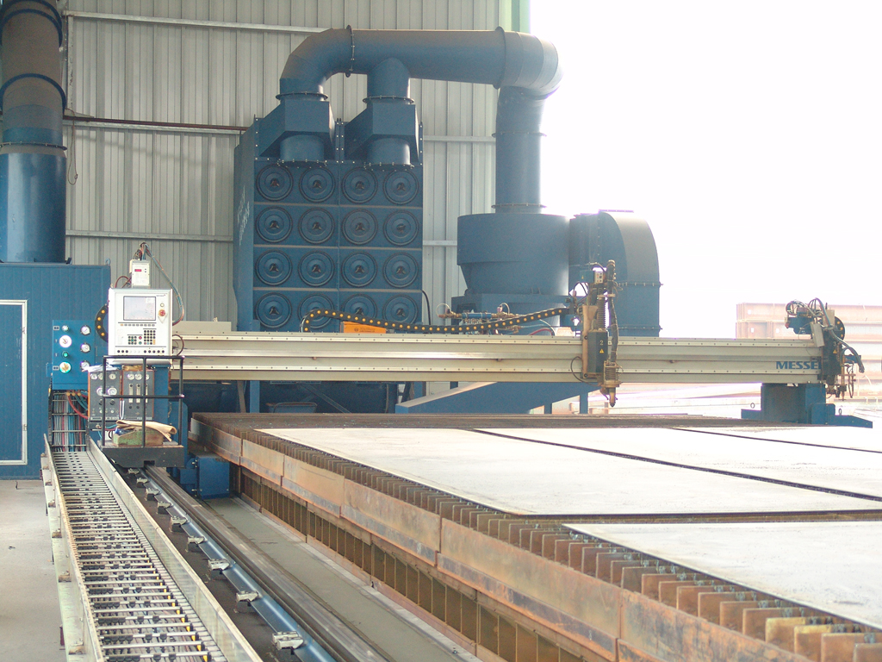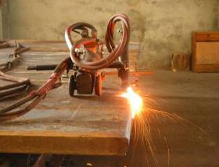

数控切割机厚板坡口半自动切割机

（三）、H型构件的加工制作工艺

1热轧H型构件（钢柱）的加工制作工艺

（1）轧制H型钢梁的制作加工流程